全国计算机技术与软件专业技术资格（水平）考试

2014年上半年 软件设计师 下午试卷

（考试时间 14:00～16:30 共 150 分钟）

请按下述要求正确填写答题纸

1.在答题纸的指定位置填写你所在的省、自治区、直辖市、计划单列市的名称。
2.在答题纸的指定位置填写准考证号、出生年月日和姓名。
3.答题纸上除填写上述内容外只能写解答。
4.本试卷共 7 道题，试题一至试题四是必答题，试题五至试题六选答 1 道。每
题 15 分，满分 75 分。
5.解答时字迹务必清楚，字迹不清时，将不评分。
6.仿照下面例题，将解答写在答题纸的对应栏内。

例题
2014年上半年全国计算机技术与软件专业技术资格（水平）考试日期是（1）
月（2）日。
因为正确的解答是“5 月 20 日”，故在答题纸的对应栏内写上“5”和“20”
（参看下表）。

例题 | 解答栏
（1） | 5
（2） | 20

试题一至试题四是必答题
试题一（共15分）
阅读下列说明和图，回答问题1至问题4，将解答填入答题纸的对应栏内。

【说明】
某巴士维修连锁公司欲开发巴士维修系统，以维护与维修相关的信息。该系统的主要功能如下：
1)记录巴士ID和维修问题。巴士到车库进行维修，系统将巴士基本信息和ID记录在巴士列表文件中，将待维修机械问题记录在维修记录文件中，并生成维修订单。
2)确定所需部件。根据维修订单确定维修所需部件，并在部件清单中进行标记。
3)完成维修。机械师根据维修记录文件中的待维修机械问题，完成对巴士的维修，登记维修情况；将机械问题维修情况记录在维修记录文件中，将所用部件记录在部件清单中，并将所用部件清单发送给库存管理系统以对部件使用情况进行监控。巴士司机可查看已维修机械问题。
4)记录维修工时。将机械师提供的维修工时记录在人事档案中；将维修总结发送给主管进行绩效考核。
5)计算维修总成本。计算部件清单中实际所用部件、人事档案中所用维修工时的总成本；将维修工时和所用部件成本详细信息给会计进行计费。 现采用结构化方法对巴士维修系统进行分析与设计，获得如图1-1所示的上下文数据流图和图1-2所示的0层数据流图。
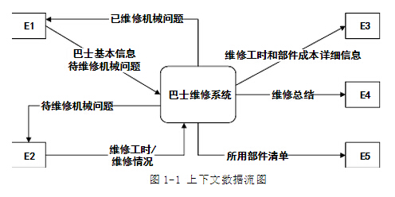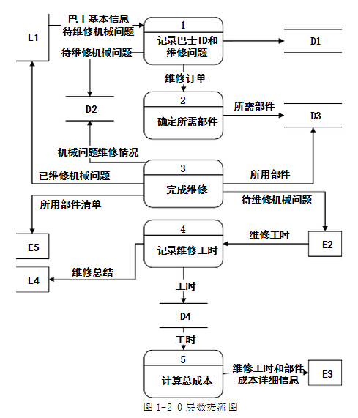
【问题1】
使用说明中的词语，给出图1-1中的实体E1～E5的名称。

【问题2】
使用说明中的词语，给出图1-2中的数据存储D1～D4的名称。

【问题3】
说明图1-2中所存在的问题。

【问题4】
根据说明和图中术语，采用补充数据流的方式，改正图1-2中的问题。要求给出所补充数据流的名称、起点和终点。

试题二（共15分）
阅读下列说明和图，回答问题1至问题3,将解答填入答题纸的对应栏内。

【说明】
某家电销售电子商务公司拟开发一套信息管理系统，以方便对公司的员工、家电销售、家电厂商和客户等进行管理。
【需求分析】
(1)系统需要维护电子商务公司的员工信息、客户信息、家电信息和家电厂商信息等。员工信息主要包括：工号、姓名、性别、岗位、身份证号、电话、住址，其中岗位包括部门经理和客服等。客户信息主要包括：客户ID、姓名、身份证号、电话、住址、账户余额。家电信息主要包括：家电条码、家电名称、价格、出厂日期、所属厂商。家电厂商信息包括：厂商ID、厂商名称、电话、法人代表信息、厂址。
(2)电子商务公司根据销售情况，由部门经理向家电厂商订购各类家电。每个家电厂商只能由一名部门经理负责。
(3)客户通过浏览电子商务公司网站查询家电信息，与客服沟通获得优惠后，在线购买。
【概念模型设计】
根据需求阶段收集的信息，设计的实体联系图（不完整）如图2-1所示。
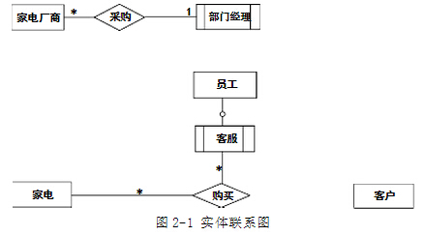
【逻辑结构设计】
根据概念模型设计阶段完成的实体联系图，得出如下关系模式（不完整）：
客户(客户ID、姓名、身份证号、电话、住址、账户余额)
员工（工号、姓名、性别、岗位、身份证号、电话、住址）
家电(家电条码、家电名称、价格、出厂日期、 (1) )
家电厂商(厂商ID、厂商名称、电话、法人代表信息、厂址、 (2) )
购买(订购单号、 (3) 、金额）

【问题1】
补充图2-1中的联系和联系的类型。

【问题2】
根据图2-1，将逻辑结构设计阶段生成的关系模式中的空(1)～(3)补充完整。用下划线指出“家电”、“家电厂商”和“购买”关系模式的主键。

【问题3】
电子商务公司的主营业务是销售各类家电，对账户有余额的客户，还可以联合第三方基金公司提供理财服务，为此设立客户经理岗位。客户通过电子商务公司的客户经理和基金公司的基金经理进行理财。每名客户只有一名客户经理和一名基金经理负责，客户经理和基金经理均可负责多名客户。请根据该要求，对图2-1进行修改，画出修改后的实体间联系和联系的类型。

试题三（共15分）
阅读下列说明和图，回答问题1至问题3,将解答填入答题纸的对应栏内。

【说明】
某高校图书馆欲建设一个图书馆管理系统，目前已经完成了需求分析阶段的工作。功能需求均使用用例进行描述，其中用例“借书(Check Out Books)”的详细描述如下。
参与者：读者(Patron)。
典型事件流：
1．输入读者ID；
2．确认该读者能够借阅图书，并记录读者ID；
3．输入所要借阅的图书ID；
4．根据图书目录中的图书ID确认该书可以借阅，计算归还时间，生成借阅记录；
5．通知读者图书归还时间。
重复步骤3-5，直到读者结束借阅图书。
备选事件流：
2a.若读者不能借阅图书，说明读者违反了图书馆的借书制度（例如，没有支付借书费用等）
①告知读者不能借阅，并说明拒绝借阅的原因；
②本用例结束。
4a.读者要借阅的书无法外借
①告知读者本书无法借阅；
②回到步骤3。
说明：图书的归还时间与读者的身份有关。如果读者是教师，图书可以借阅一年；如果是学生，则只能借阅3个月。读者ID中包含读者身份信息。
现采用面向对象方法开发该系统，得到如图3-1所示的系统类模型（部分）；以及如图3-2所示的系统操作“checkOut(bookID)（借书）”的通信图（或协作图）。

【问题1】
根据说明中的描述，以及图3-1和图3-2，给出图3-1中C1～C4处所对应的类名（类名使用图3-1和图3-2中给出的英文词汇）。
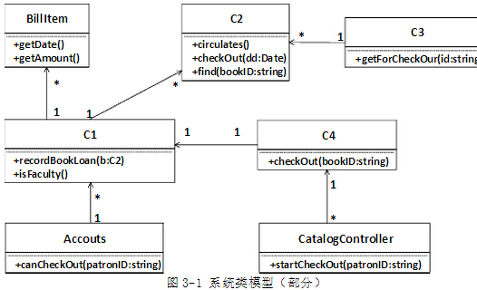
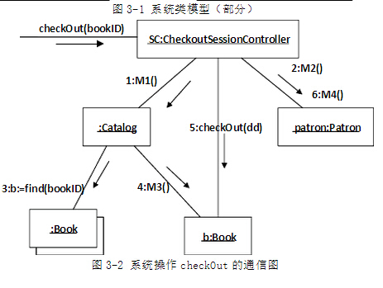
【问题2】
根据说明中的描述，以及图3-1和图3-2，给出图3-2中M1～M4处所对应的方法名（方法名使用图3-1和图3-2中给出的英文词汇）。

【问题3】
用例“借书”的备选事件流4a中，根据借书制度来判定读者能否借阅图书。若图书馆的借书制度会不断地扩充，并需要根据图书馆的实际运行情况来调整具体使用哪些制度。为满足这一要求，在原有类设计的基础上，可以采用何种设计模式？简要说明原因。
试题四（共15分）
阅读下列说明和C代码，回答问题1至问题3,将解答写在答题纸的对应栏内。

【说明】
采用归并排序对n个元素进行递增排序时，首先将n个元素的数组分成各含n/2个元素的两个子数组，然后用归并排序对两个子数组进行递归排序，最后合并两个已经排好序的子数组得到排序结果。 下面的C代码是对上述归并算法的实现，其中的常量和变量说明如下：
arr：待排序数组
p，q，r：一个子数组的位置为从p到q，另一个子数组的位置为从q+l到r
begin，end:待排序数组的起止位置
left，right:临时存放待合并的两个子数组
n1，n2:两个子数组的长度
i，j，k：循环变量
mid:临时变量

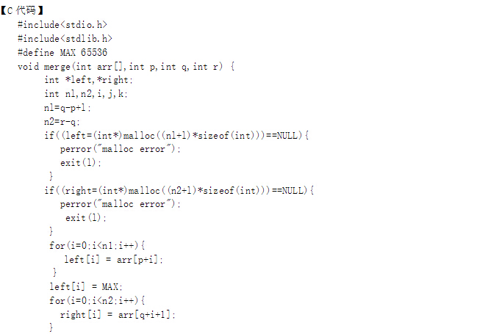
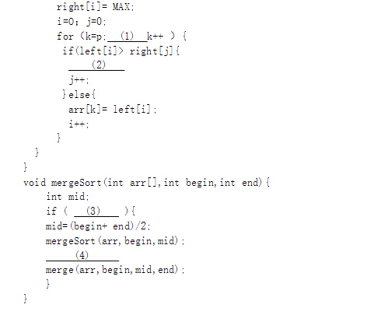
【问题1】
根据以上说明和C代码，填充C代码中的空(1)～(4)。

【问题2】
根据题干说明和以上c代码，算法采用了 (5) 算法设计策略。
分析时间复杂度时，列出其递归式为 (6) ，解得渐进时间复杂度为 (7) （用O符号表示）。空间复杂度为(8)（用O符号表示）。

【问题3】
两个长度分别为nl和n2的已排好序的子数组进行归并，根据上述C代码，则元素之间比较次数为 (9) 。

从下列的 2 道试题（试题五至试题六）中任选 1 道解答。
如果解答的试题数超过 1 道，则题号小的 1 道解答有效。
试题五（共15分）
【说明】
某实验室欲建立一个实验室环境监测系统，能够显示实验室的温度、湿度以及洁净度等环境数据。当获取到最新的环境测量数据时，显示的环境数据能够更新。 现在采用观察者(Observer)模式来开发该系统。观察者模式的类图如图5-1所示。
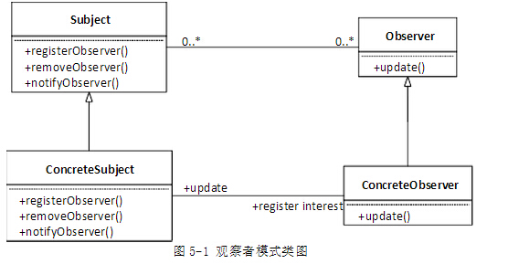
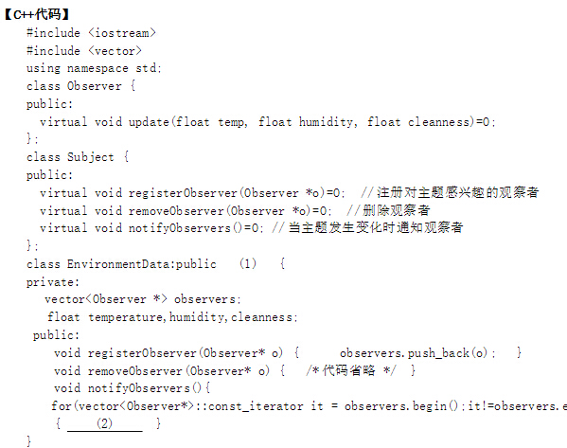
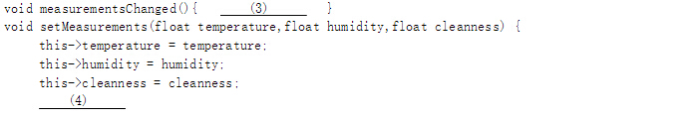
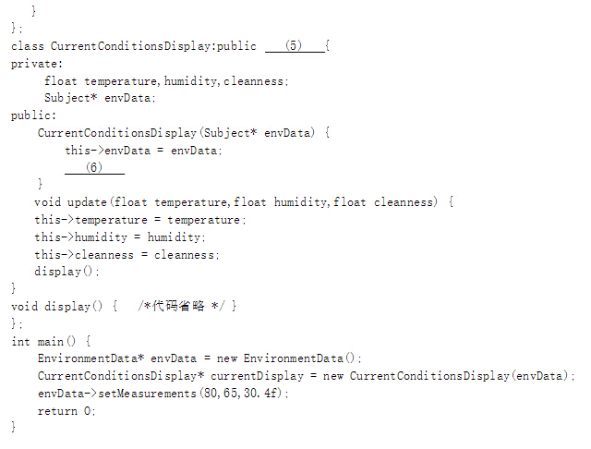
【问题1】
阅读说明和Java代码，将应填入 (n) 处的字句写在答题纸的对应栏内。

试题六（共15分）
【说明】
某实验室欲建立一个实验室环境监测系统，能够显示实验室的温度、湿度以及洁净度等环境数据。当获取到敁新的环境测量数据时，显示的环境数据能够更新。
现在采用观察者（Observer)模式来开发该系统。观察者模式的类图如图6-1所示。
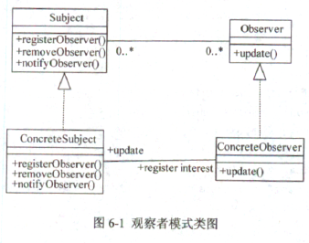
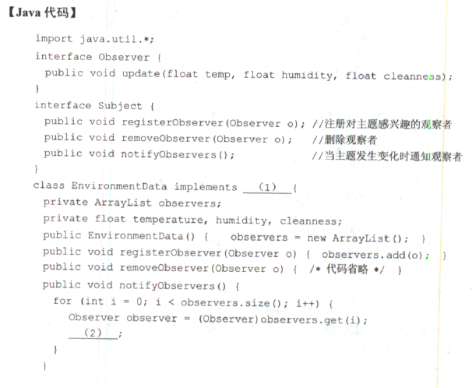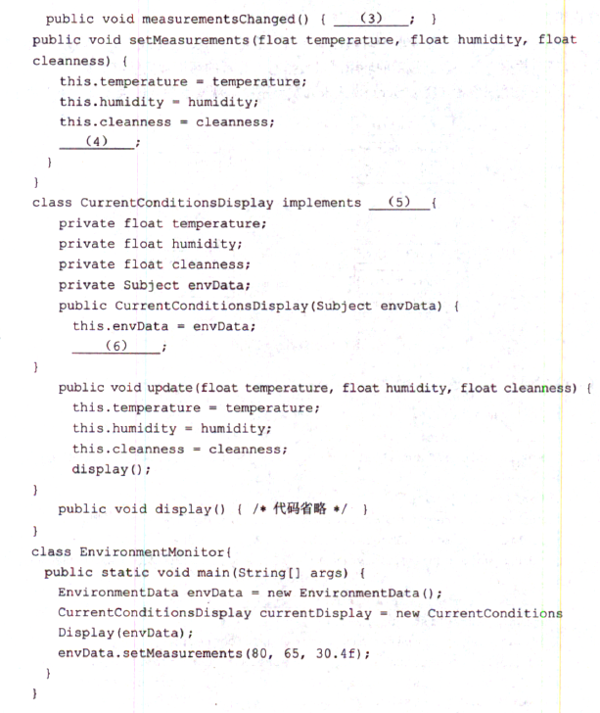

【问题1】
阅读下列说明和Java代码，将座填入（n)处的字句写在答题纸的对应栏内。

